IZVAJANJE POUKA NA DALJAVO
PREDMET: Šport – fantje in dekleta

Vsebina: Različne vaje ˝na srečo˝
Glede na slabše pogoje zunaj, vadbo lahko izvajate v stanovanju. Za ogrevanje naredimo 30 skokov s kolebnico (oz. samo imitiramo gibanje – brez kolebnice), in imitacijo vožnje s kolesom v stoji na lopaticah (sveča).
Navodila - glavni del (izvajate 15-20 minut): vržeš dve kocki (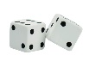). Seštej pike, obeh kock in poglej katero vajo moraš opraviti (spodaj v tabeli). Vrzi kocki še 1x in seštevek ti pove koliko ponovitev te vaje moraš izvesti. Izvedeš vajo in nato vržeš kocki za naslednjo vajo. Vaje se lahko ponavljajo.
Št. | vaja | slika |  | Št. | vaja | slika
2 | DVIGI TRUPA | 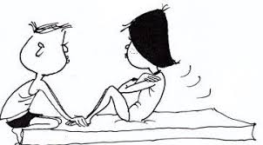 |  | 8 | SKLECA IN ZASUK Z DVIGOM ROKE | 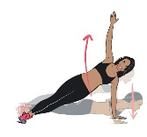
3 | POSKOČNI JAKCI | 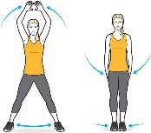 |  | 9 | ZAPIRANJE KNJIGE | 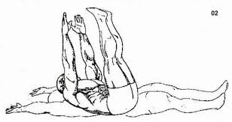
4 | RAKOVE BRCE | 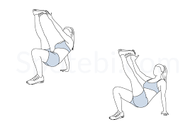 |  | 10 | SKOKI IZ POČEPA | 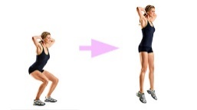
5 | SKOKI V ZVEZDICO | 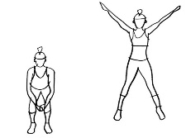 |  | 11 | STOPANJE NA STOL | 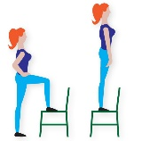
6 | POČEPI | 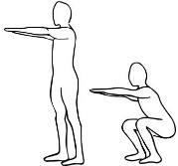 |  | 12 | VOJAŠKE SKLECE | 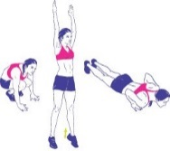
7 | DVIGI NA PRSTE | 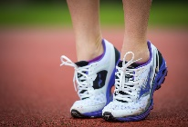
Namig: še bolj zanimivo bo, če boste igro izvajali z bratom ali sestro.
Športni pozdrav.

